接口测试：
对实训项目使用框架进行UI自动化测试，冒烟测试用例需要每人50条
测试用例：
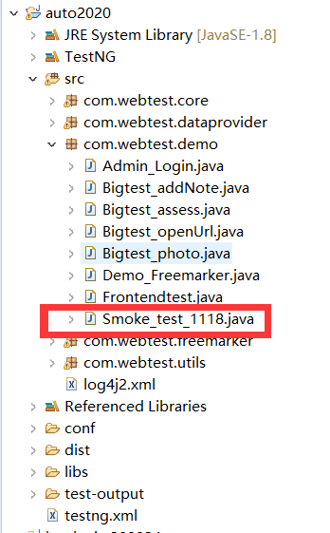
发件箱：
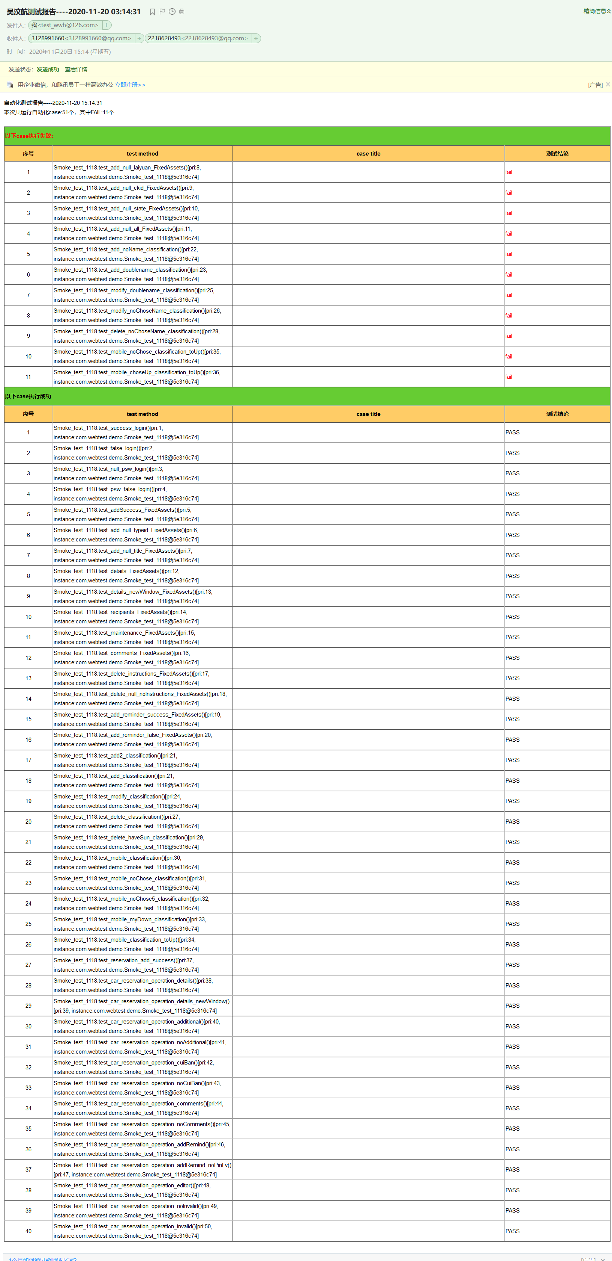
收件箱：

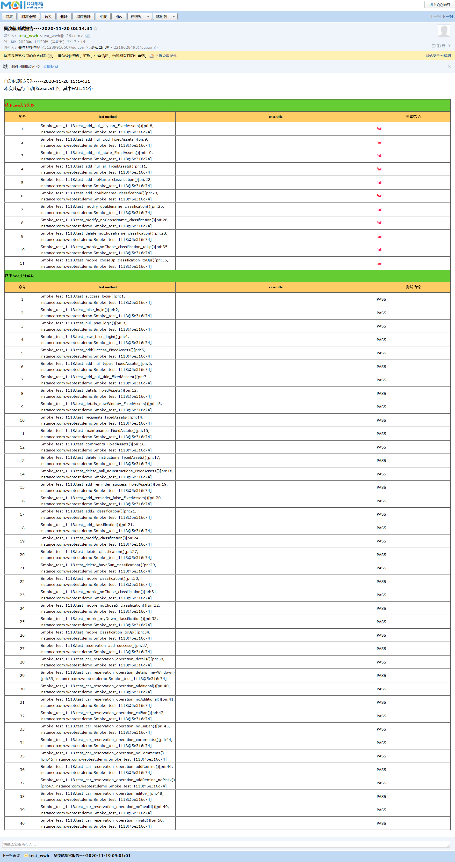
Web测试技术：
完善黑盒测试用例
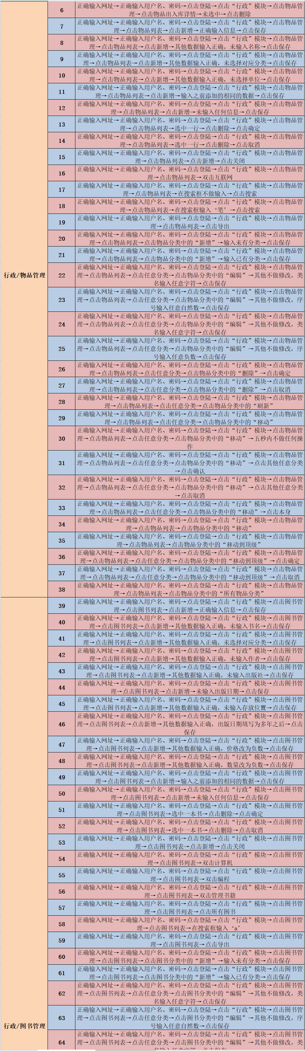
执行黑盒测试用例
